Данные по информационной активности ЦА ФАС России
в третьем квартале 2017 года (данные представлены сервисом Googleanalitic)
№ | Наименование мероприятия | Количество июль | Количество  август | Количество  сентябрь | Количество  квартал
1 | Посещаемость сайта ФАС России (уникальных посетителей) | 168 243 | 173 280 | 162 618 | 504 141
2 | Посещаемость сайта ФАС России (количество посещений) | 314 590 | 324 497 | 293 551 | 932 638

Популярные страницы по посещаемости на сайте ФАС России
в третьем квартале 2017 года (данные представлены сервисом Спутник.Аналитика)

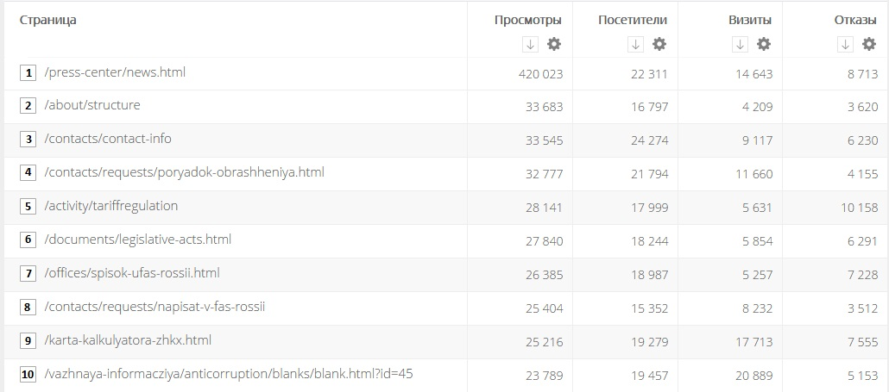

- Новости ФАС России;
- Структура ФАС России;
- Контактная информация;
- Порядок обращения в ФАС России;
- Подраздел «тарифное регулирование» раздела «Направления деятельности»;
- Нормативно-правовые акты ФАС России;
- Список территориальных органов ФАС России.
- «Написать в ФАС России»;
- Карта калькулятора ЖКХ;
- Отчеты о доходах, расходах, имуществе;

Данные по посещаемости «Базы решений» сайта ФАС России solutions.fas.gov.ru за третий квартал 2017 года (данные представлены сервисом Спутник.Аналитика)
